федеральное государственное бюджетное образовательное учреждение высшего профессионального образования
 | «Московский государственный технический университет  имени Н.Э. Баумана»  (МГТУ им. Н.Э. Баумана)

ФАКУЛЬТЕТ | Информатики и систем управления
КАФЕДРА | Проектирования и технологии производства ЭА
ОТЧЁТ
По лабораторной работе:
по курсу Современные технологии в производстве электронных средств
Создание и исследование свойств графов
на тему

Студент
 | (Подпись, дата) | (И.О.Фамилия)
Руководитель лабораторной работы
 | (Подпись, дата) | (И.О.Фамилия)
Консультант
 | (Подпись, дата) | (И.О.Фамилия)

ВВЕДЕНИЕ

Цель работы:
- изучить принципы построения семантический сетей,
- создать и проанализировать собственную семантическую сеть в редакторах онтологий.
Задачи работы:
- ознакомиться с различными редакторами графов, понять интерфейсы для управления редактированием,
- создать в одном редакторе собственную семантическую сеть на основе результатов домашних заданий, сохранить онтологию в файл,
- проанализировать онтологию, используя ряд популярных алгоритмов, заполнить сводную таблицу.

ТЕОРЕТИЧЕСКАЯ ЧАСТЬ

Семантическая сеть — это модель формализации знаний в виде ориентированного графа с размеченными вершинами и дугами. Вершинам соответствуют объекты, понятия или ситуации, а дугам — отношения между ними.
В качестве понятий обычно выступают абстрактные или конкретные объекты, а отношения — это связи типа: «это» («АКО — A-Kind-Of», «is»), «имеет частью» («has part»), «принадлежит». Характерной особенностью семантических сетей является обязательное наличие трех типов отношений:
- класс—элемент класса,
- свойство—значение,
- пример элемента класса.
Наиболее часто в семантических сетях используются следующие отношения:
- связи типа «часть—целое»,
- функциональные связи (определяемые обычно глаголами «производит», «влияет» и др.),
- количественные (больше, меньше, равно и т. д.),
- пространственные (далеко от, близко от и др.),
- временные (раньше, позже и др.),
- атрибутивные связи (иметь свойство, иметь значение),
- логические связи (И, ИЛИ, НЕ),
- лингвистические связи и др.
Проблема поиска решения в базе знаний типа семантической сети сводится к задаче поиска фрагмента сети, соответствующего некоторой подсети, соответствующей поставленному вопросу.
.
ПРАКТИЧЕСКАЯ ЧАСТЬ

В ходе лабораторной работы в среде https://graphonline.ru/ была составлена онтологическая карта процесса автоматической трафаретной печати паяльной пасты на печатную плату. Полученная карта в среде разработки представлена на рисунке 1.
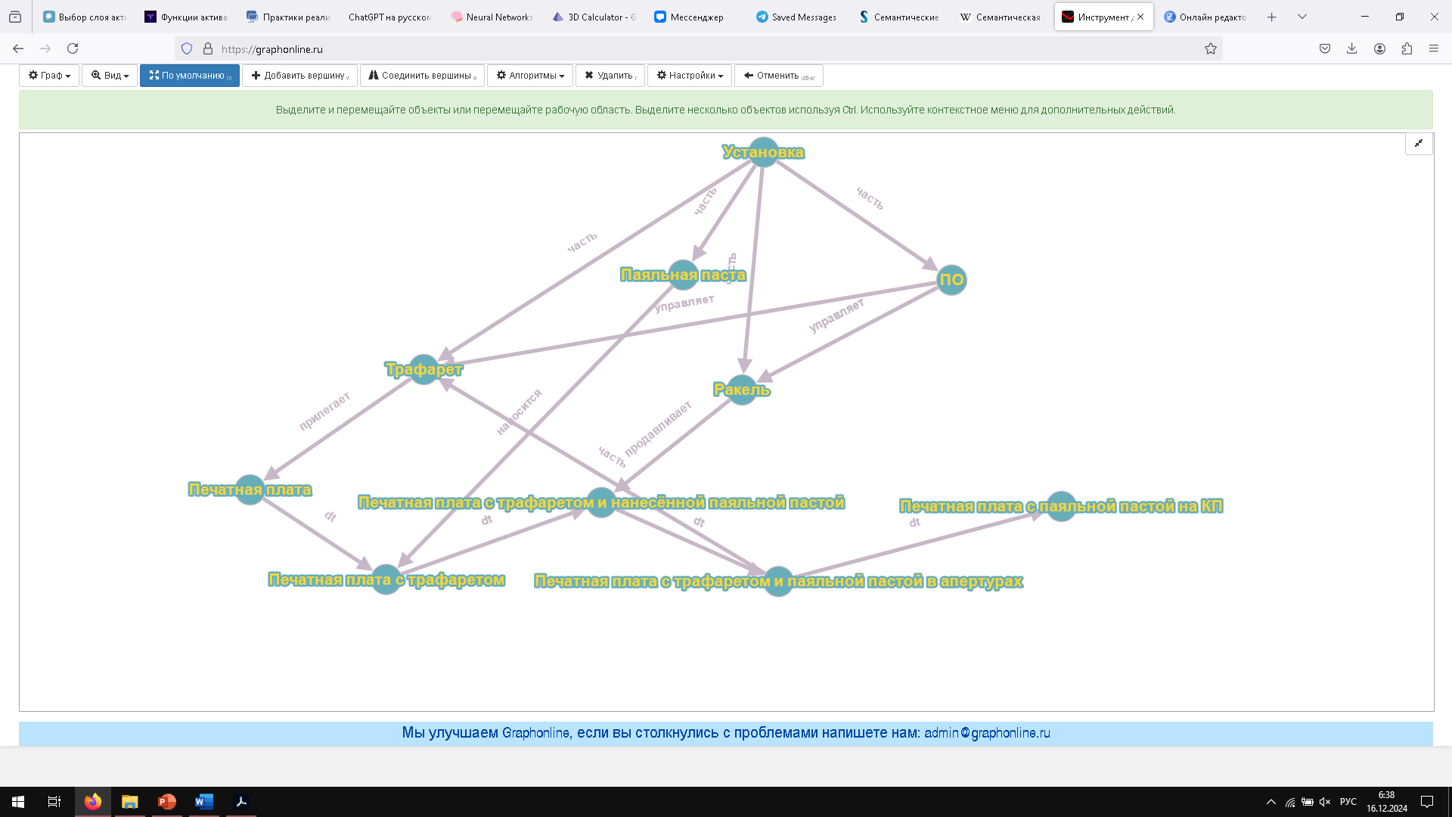
Рисунок 1 – онтологическая карта
Получившийся граф был экспортирован в другую среду - https://programforyou.ru/graph-redactor. Для экспорта использовался универсальный тип данных для графов - .graphml. Экспортированный граф представлен на рисунке 2.
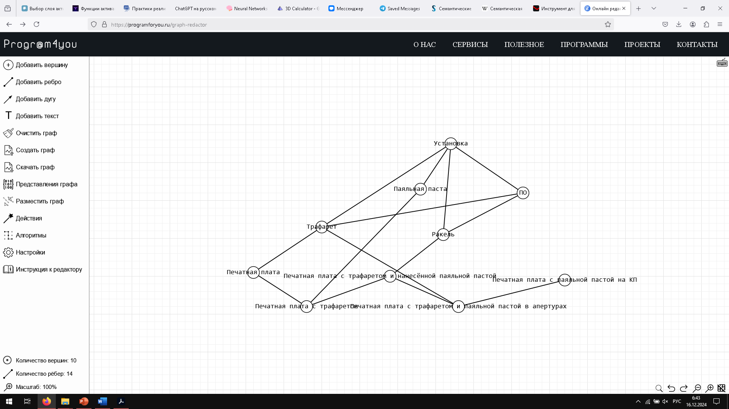 Рисунок 2 – экспортированная карта
Данная среда предоставляет доступ к различным алгоритмам для анализа графа. Среди них:
- алгоритмы обхода графа
1. в глубину (DFS),
2. в ширину (BFS)
- поиск путей
1. алгоритм Дейкстры,
2. алгоритм Беллмана-Форда,
3. алгоритм Флойда-Уоршелла
- размещение графа (для придания более эстетического вида)
1. силовой алгоритм Фрюхтермана-Рейнгольда
2. энергетический алгоритм Камада-Кавай
- построение минимального остовного дерева
1. алгоритм Прима,
2. алгоритм Краскала
- связность
1. компоненты слабой связности,
2. компоненты сильной связности,
3. поиск точек сочленения,
4. поиск мостов
- нахождение максимального потока
1. алгоритм проталкивания предпотока,
2. алгоритм Диница,
- Эйлеров путь,
- Эйлеров цикл,
- Гамильтонов цикл,
- поиск любого цикла,
- разбиение на две доли,
- проверка двух графов на изоморфизм,
- центр, радиус и диаметр,
- топологическая сортировка,
- раскраска,
- расчёт степеней вершин.
Результаты проведения данных алгоритмов представлена на рисунках 3..20.
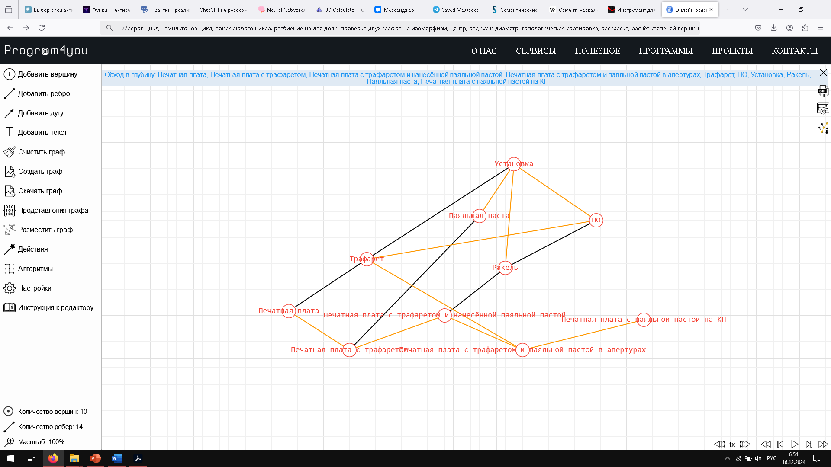
Рисунок 3 – обход в глубину (DFS)
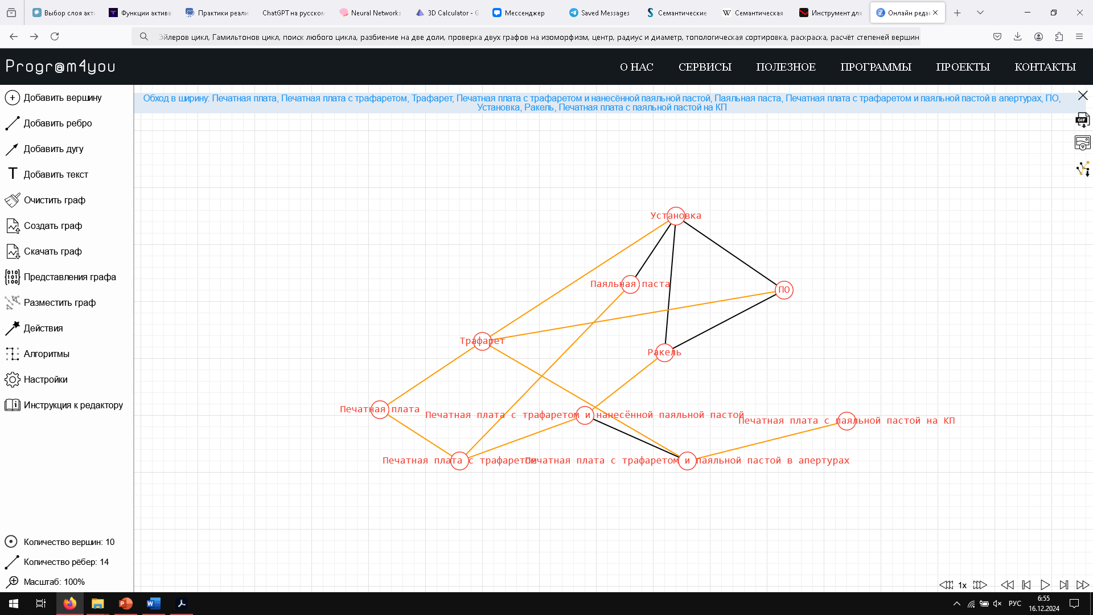
Рисунок 4 – обход в ширину (BFS)
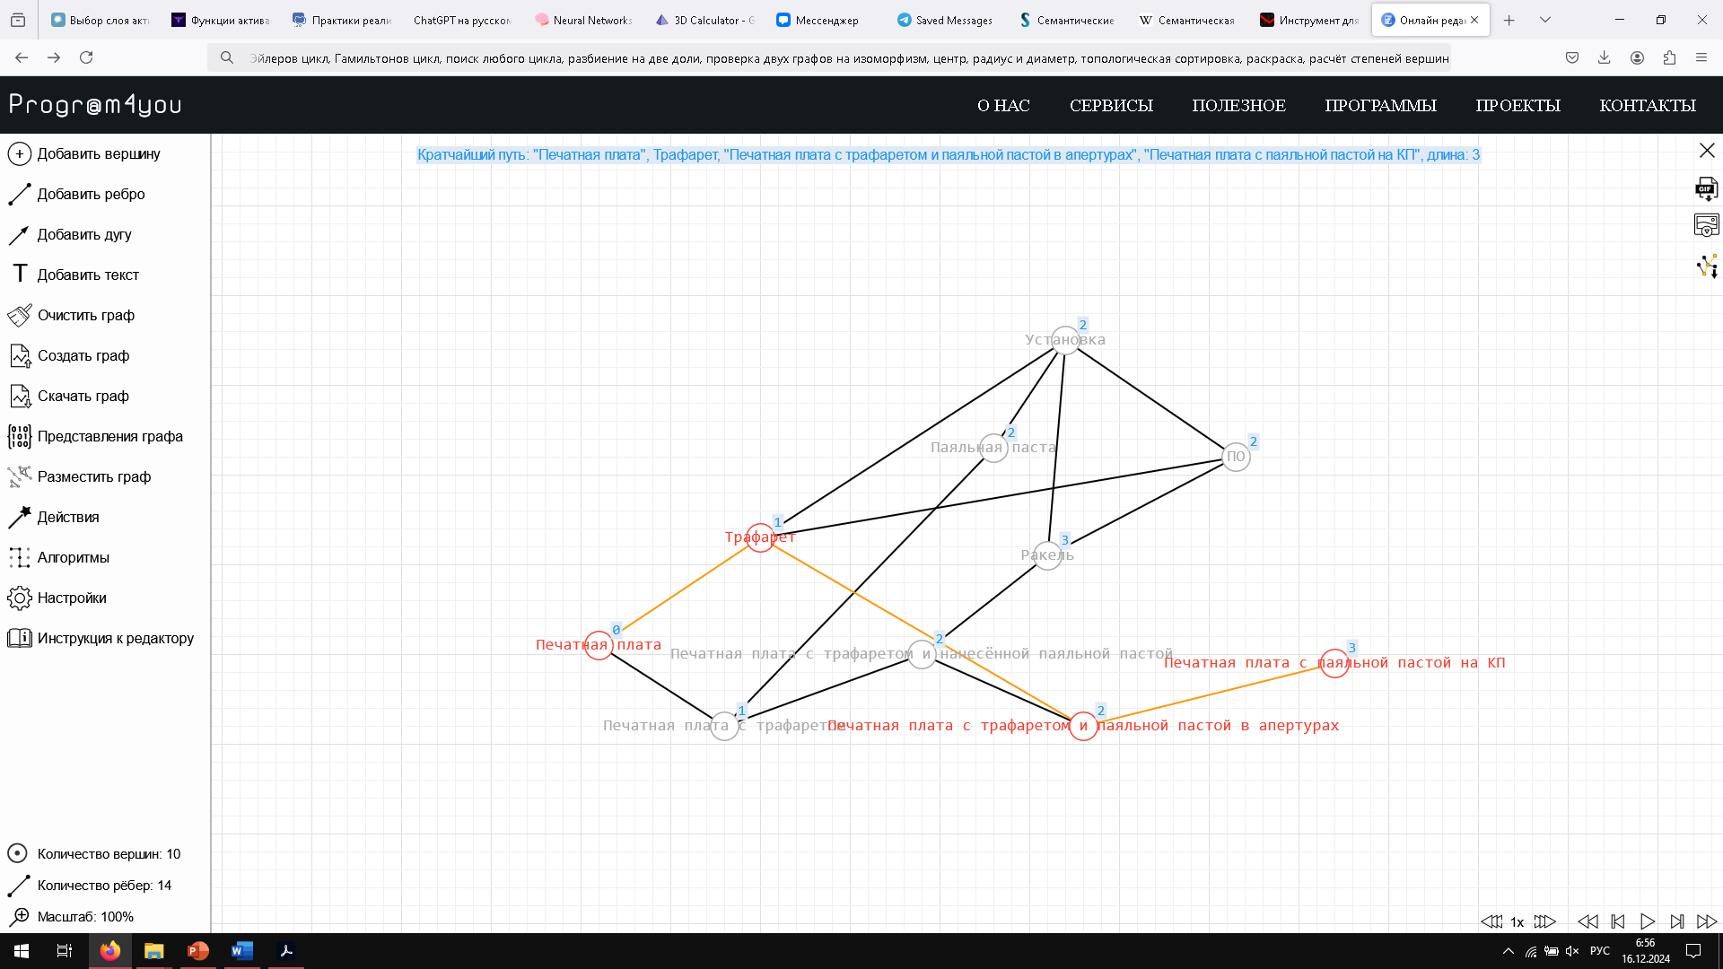
Рисунок 5 - алгоритм Дейкстры
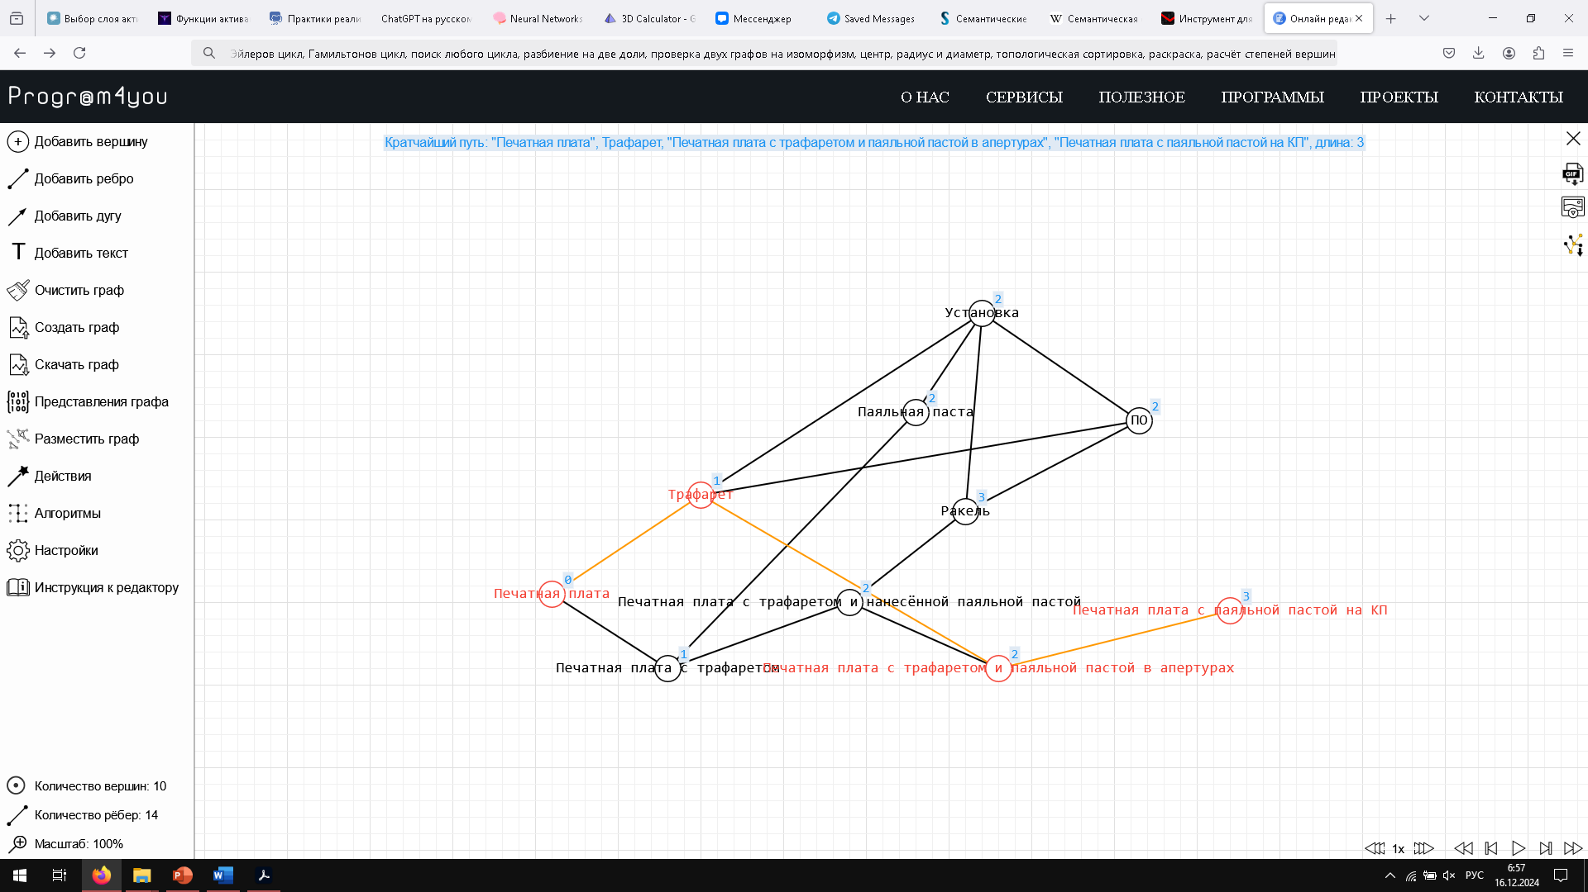
Рисунок 6 – алгоритм Беллмана-Форда
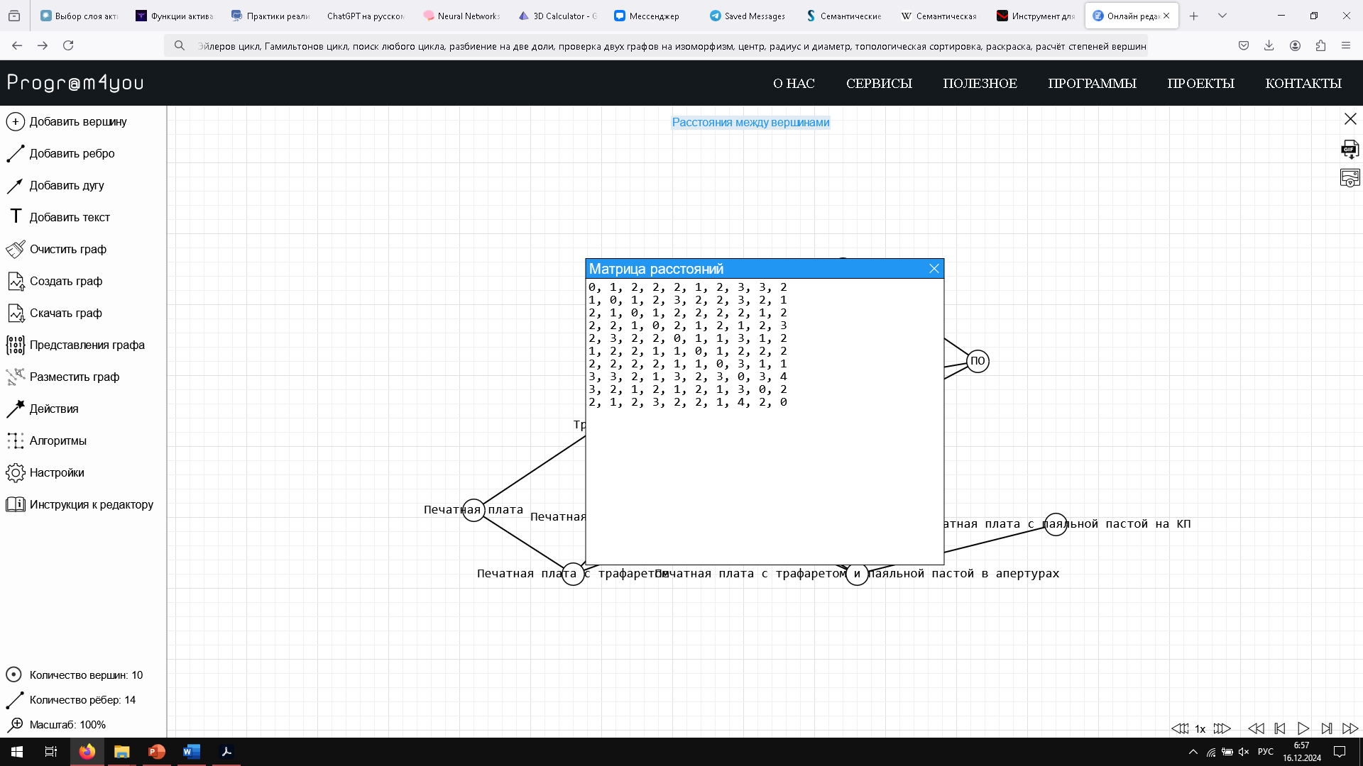
Рисунок 7 – алгоритм Флойда-Уоршелла
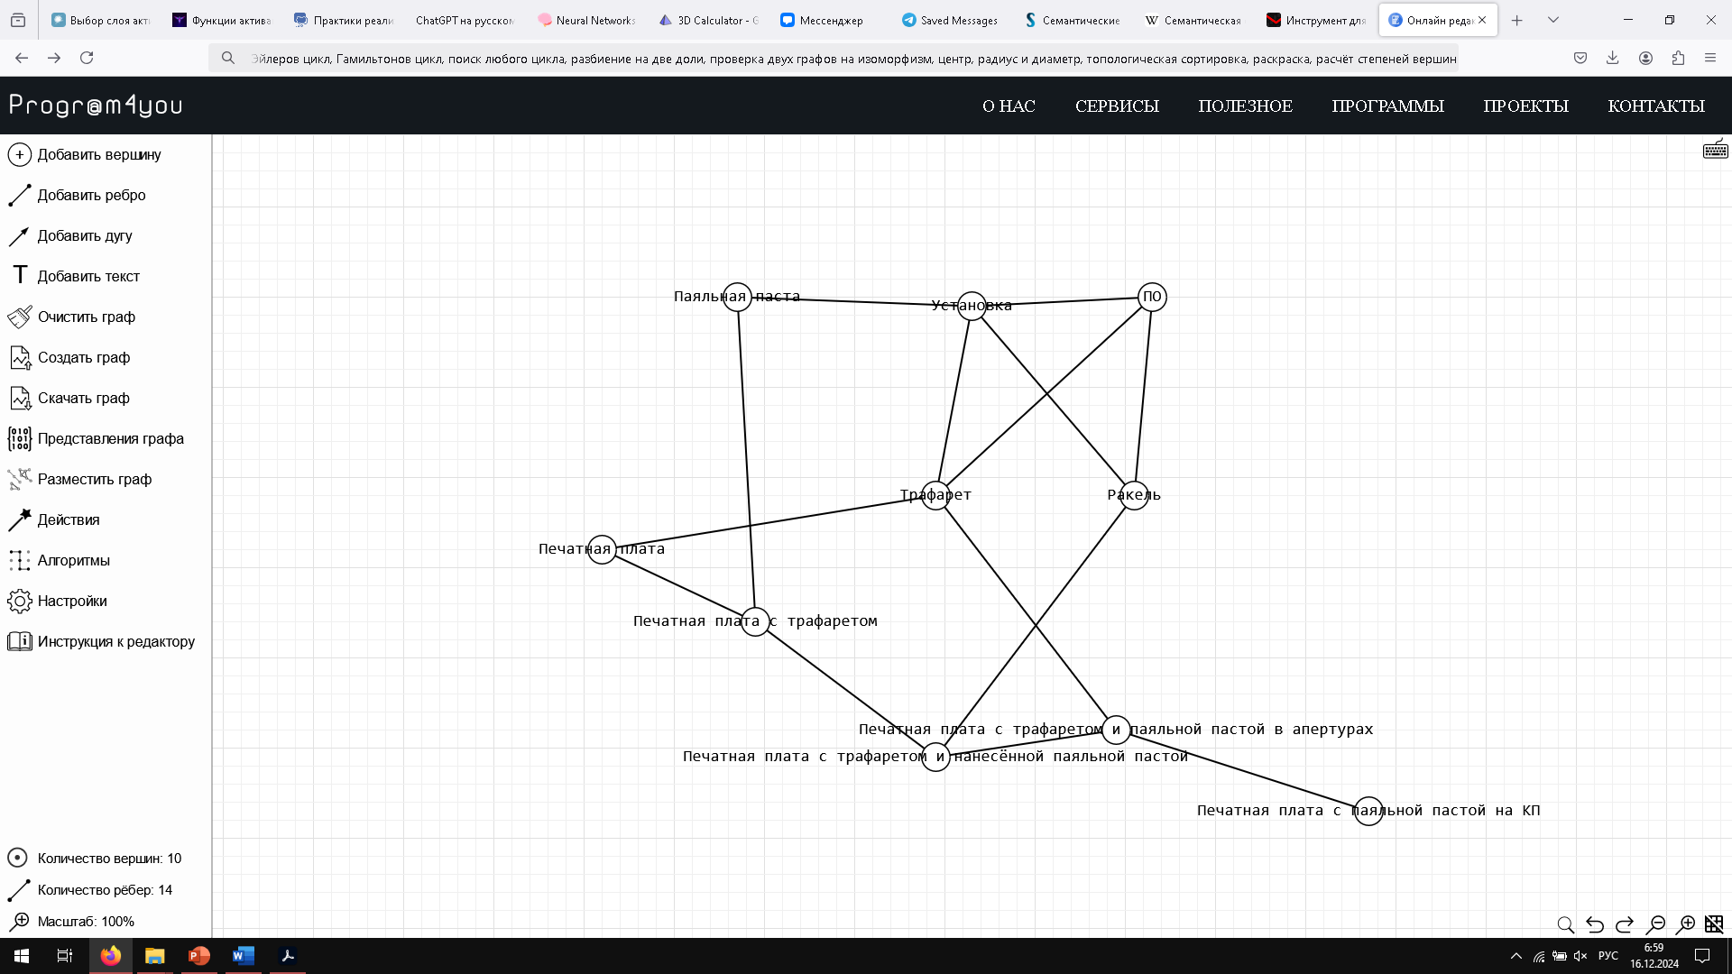
Рисунок 8 - силовой алгоритм Фрюхтермана-Рейнгольда
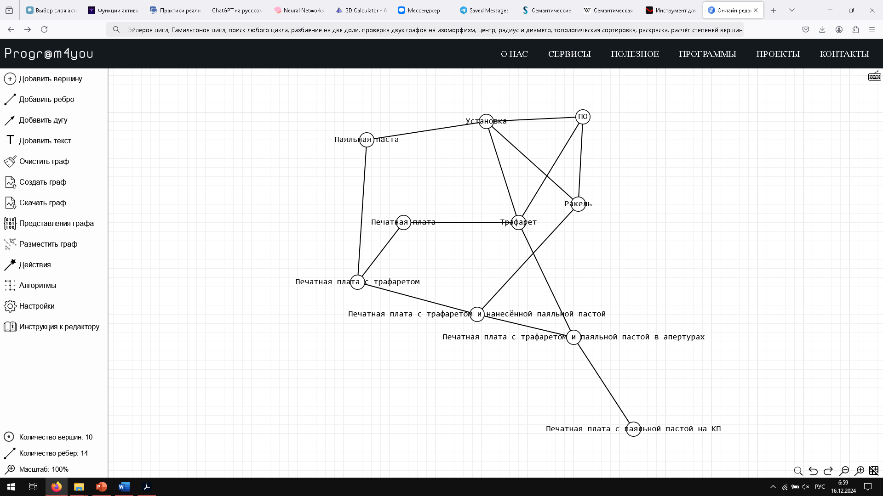 Рисунок 9 - энергетический алгоритм Камада-Кавай

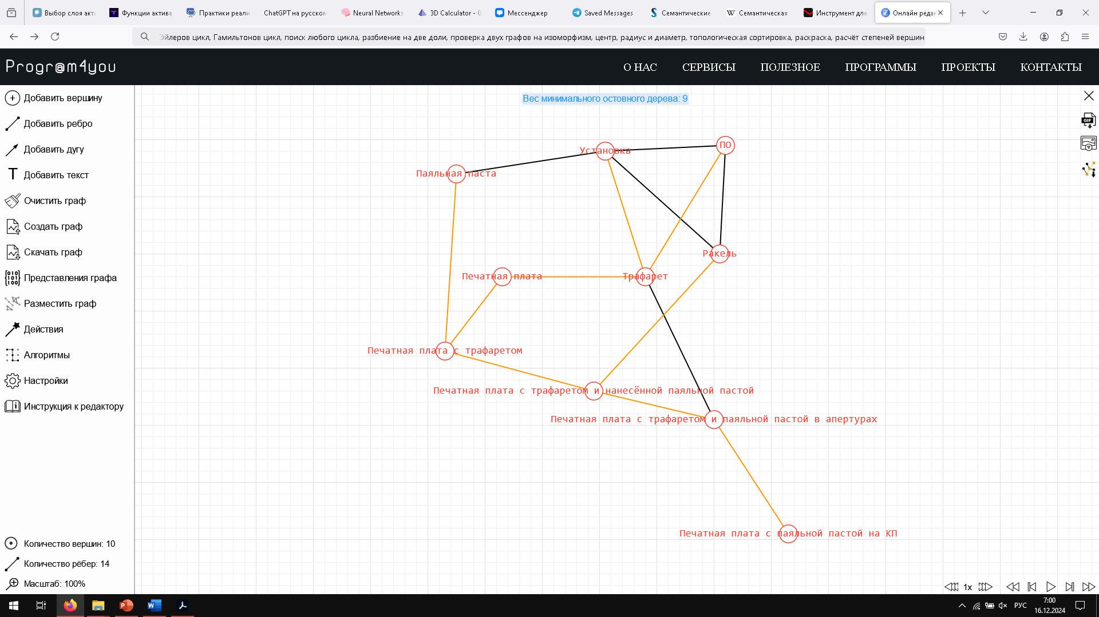
Рисунок 10 – алгоритм Прима
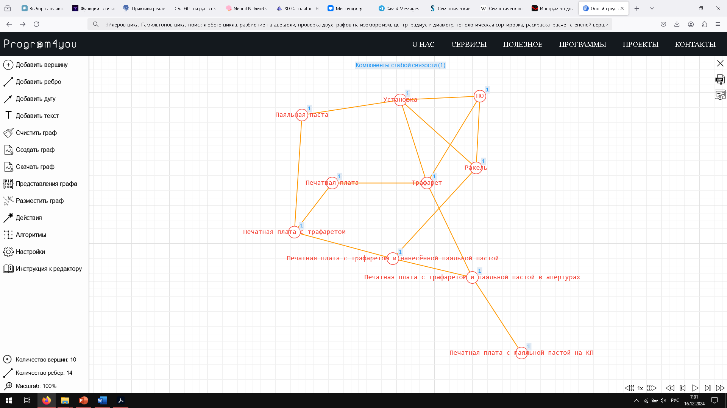 Рисунок 11 – компоненты слабой связности
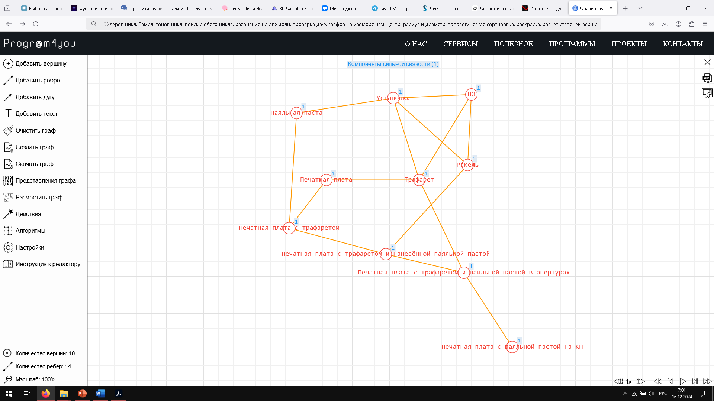Рисунок 12 – компоненты сильной связности
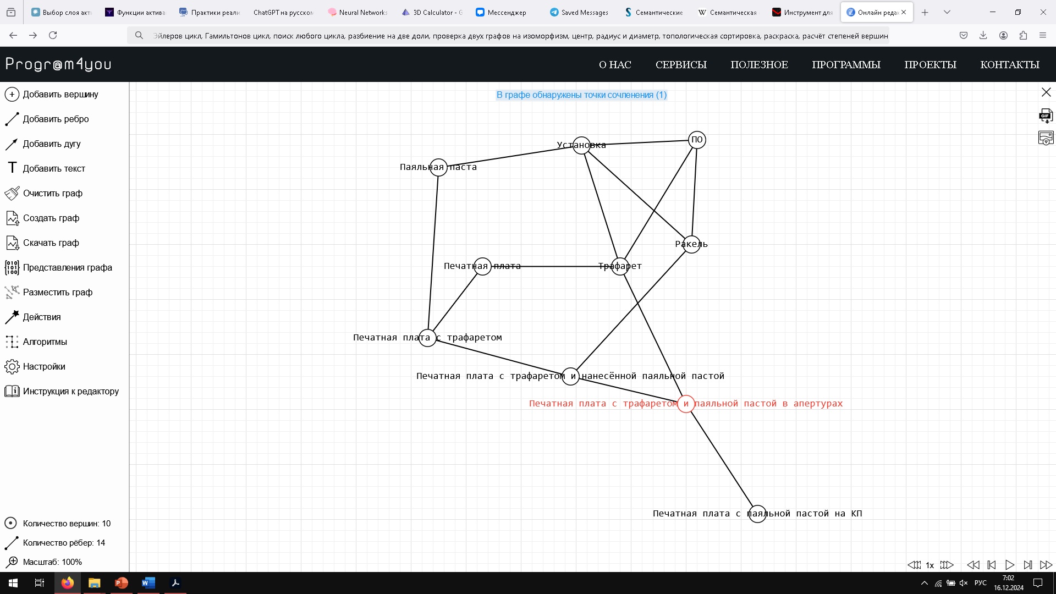 Рисунок 13 – поиск точек сочленения
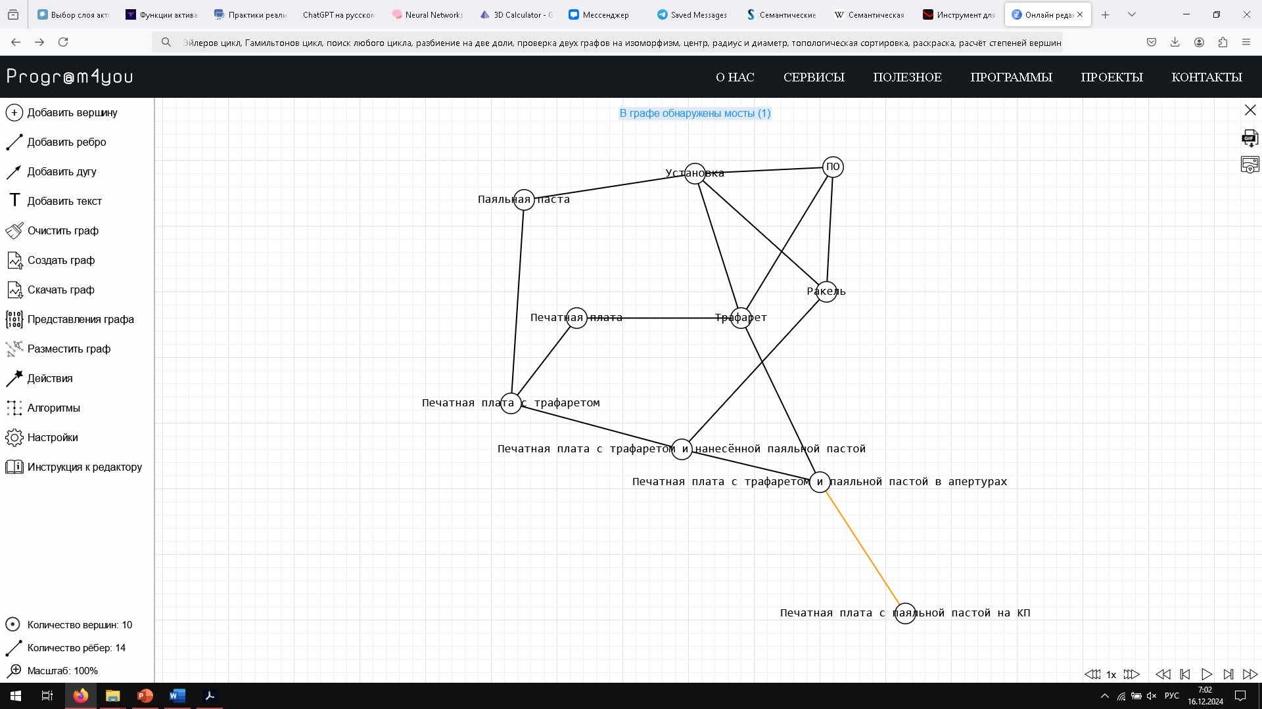 Рисунок 14 – поиск мостов
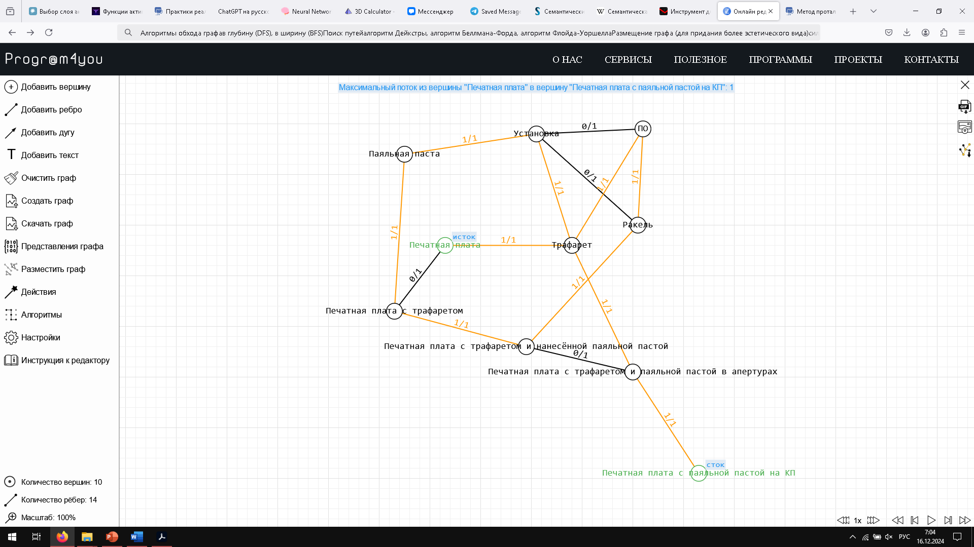 Рисунок 15 – алгоритм проталкивания предпотока 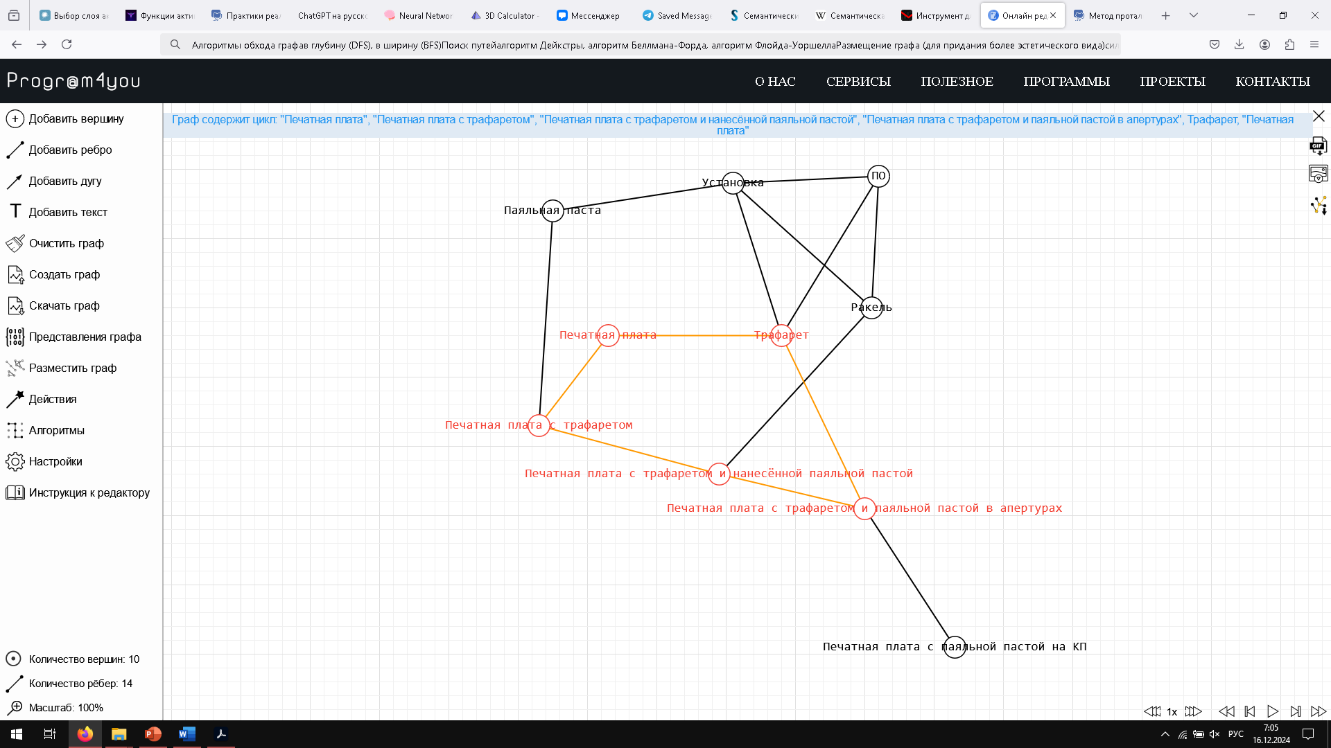 Рисунок 16 – алгоритм Диница 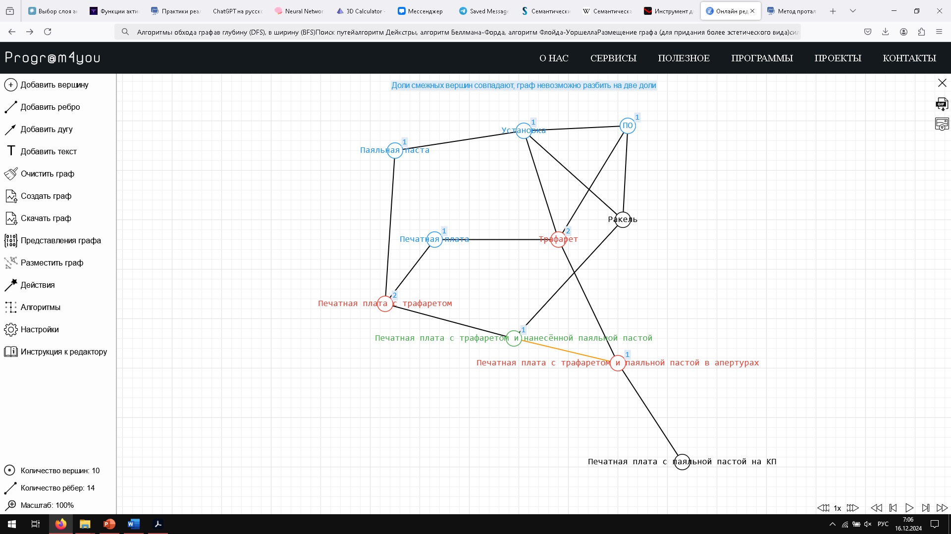 Рисунок 17 – разбиение на две доли
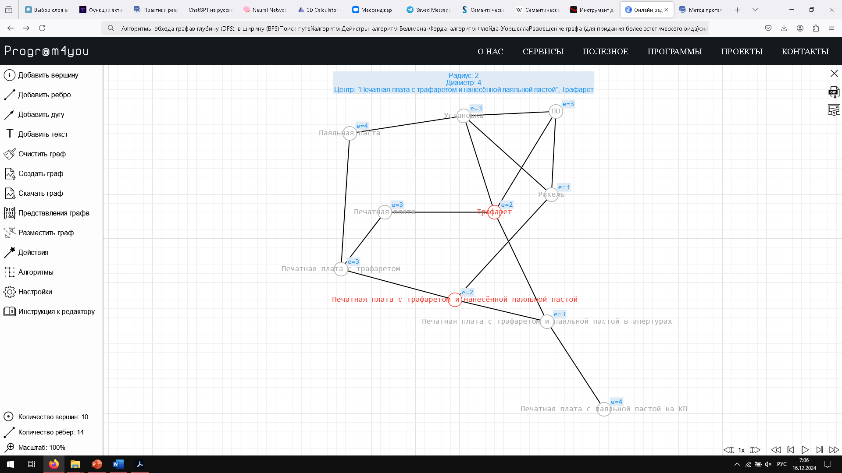 Рисунок 18 – центр, радиус и диаметр 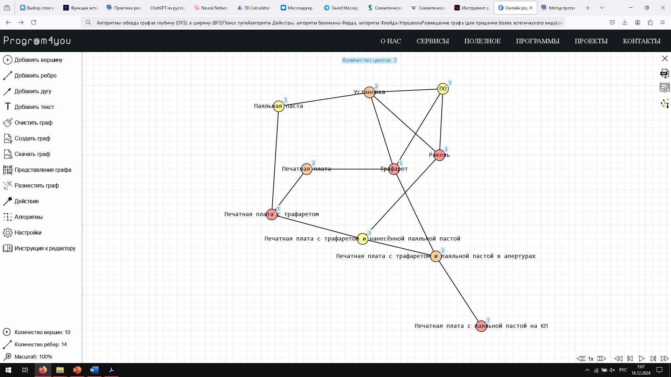
Рисунок 19 – раскраска
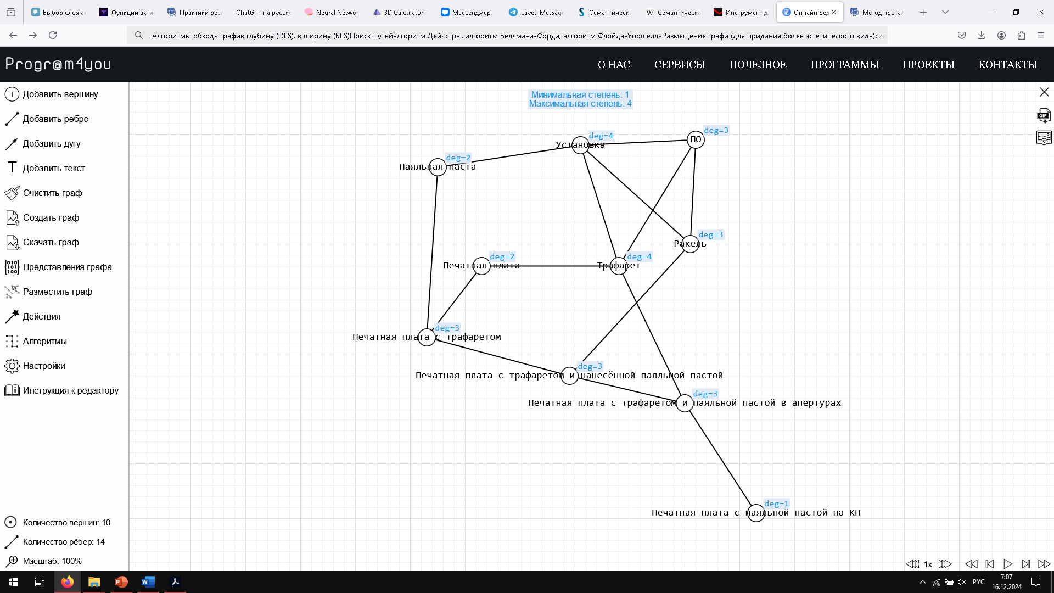 Рисунок 20 – расчёт степеней вершин
Граф не содержит циклов Эйлера, путей Эйлера и циклов Гамильтона, не содержит несвязных графов и потому не проходит проверку на изоморфизм.
Результаты моделирования занесены в таблицу 1.
Таблица 1 – результаты моделирования
№ п.п. | Название характеристики графа  (указать название графа) | Значение характеристики графа  (да, нет, число, имя, номер)
1 | Количество концептов (вершин)? | 10
2 | Количество связей (отношений, ребер)? | 13
3 | Максимальная степень вершины, имя этой вершины? | 4 - установка
4 | Количество областей связности? | 1
5 | Наличие Эйлерова цикла? | Нет
6 | Наличие Гамильтонова цикла? | Нет
7 | Полносвязный граф? | Да
8 | Двудольный граф? | Нет
9 | Центр графа? | Трафарет
10 | Радиус графа? | 2
11 | Диаметр графа? | 4
12 | Граф – дерево? Какой вес остовного дерева? | Нет, 9
13 | Планарный? | Нет
14 | Хроматическое число графа? | 3
15 | Число мостов? | 1
16 | Сколько связей имеет дополненный граф? | 32

ЗАКЛЮЧЕНИЕ

В результате лабораторной работы была составлена концептуальная карта в средах https://graphonline.ru/ и https://programforyou.ru/graph-redactor. Были рассмотрены различные алгоритмы анализа графов.
Результаты анализа графа представлены в сводной таблице и на скриншотах рабочего окна среды https://programforyou.ru/graph-redactor.

